2020年全国统一高考物理试卷（新课标Ⅲ）
一、选择题：本题共8个小题，每题6分，共48分。在每个小题给出的四个选项中，第1-4题只有一项符合题目要求，第5-8题有多项符合题目要求。全部选对的得6分，选对不全的得3分，有选错的得0分。
1.如图，水平放置的圆柱形光滑玻璃棒左边绕有一线圈，右边套有一金属圆环。圆环初始时静止。将图中开关S由断开状态拨至连接状态，电路接通的瞬间，可观察到（ ）
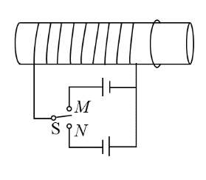
A. 拨至M端或N端，圆环都向左运动
B. 拨至M端或N端，圆环都向右运动
C. 拨至M端时圆环向左运动，拨至N端时向右运动
D. 拨至M端时圆环向右运动，拨至N端时向左运动
2.甲、乙两个物块在光滑水平桌面上沿同一直线运动，甲追上乙，并与乙发生碰撞，碰撞前后甲、乙的速度随时间的变化如图中实线所示。已知甲的质量为1kg，则碰撞过程两物块损失的机械能为（ ）
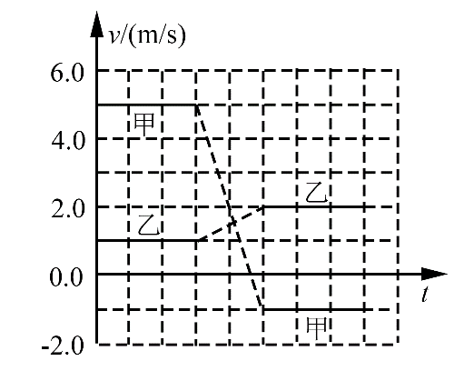
A. 3 J B. 4 J C. 5 J D. 6 J
3.“嫦娥四号”探测器于2019年1月在月球背面成功着陆，着陆前曾绕月球飞行，某段时间可认为绕月做匀速圆周运动，圆周半径为月球半径的K倍。已知地球半径R是月球半径的P倍，地球质量是月球质量的Q倍，地球表面重力加速度大小为g。则“嫦娥四号”绕月球做圆周运动的速率为（ ）
A. 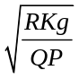 B. 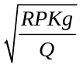 C. 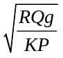 D. 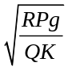
4.如图，悬挂甲物体的细线拴牢在一不可伸长的轻质细绳上O点处；绳的一端固定在墙上，另一端通过光滑定滑轮与物体乙相连。甲、乙两物体质量相等。系统平衡时，O点两侧绳与竖直方向的夹角分别为α和β。若α=70°，则β等于（ ）
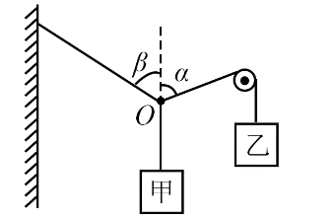
A. 45° B. 55° C. 60° D. 70°
5.真空中有一匀强磁场，磁场边界为两个半径分别为a和3a的同轴圆柱面，磁场的方向与圆柱轴线平行，其横截面如图所示。一速率为v的电子从圆心沿半径方向进入磁场。已知电子质量为m，电荷量为e，忽略重力。为使该电子的运动被限制在图中实线圆围成的区域内，磁场的磁感应强度最小为（ ）
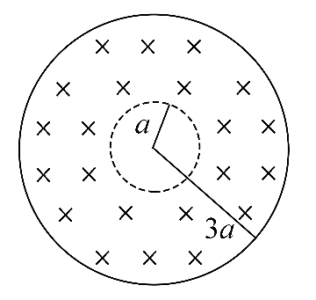
A. 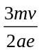 B. 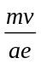 C. 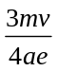 D. 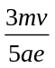
6.1934年，约里奥—居里夫妇用α粒子轰击铝箔，首次产生了人工放射性同位素X，反应方程为：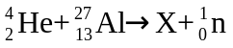。X会衰变成原子核Y，衰变方程为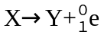，则（ ）
A. X的质量数与Y的质量数相等 B. X的电荷数比Y的电荷数少1
C. X的电荷数比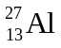的电荷数多2 D. X的质量数与的质量数相等

7.在图（a）所示的交流电路中，电源电压的有效值为220V，理想变压器原、副线圈的匝数比为10∶1，R₁、R₂、R₃均为固定电阻，R₂=10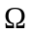，R₃=20，各电表均为理想电表。已知电阻R₂中电流i₂随时间t变化的正弦曲线如图（b）所示。下列说法正确的是（ ）
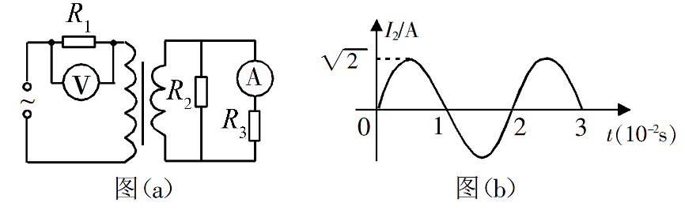
A. 所用交流电频率为50Hz B. 电压表的示数为100V
C. 电流表的示数为1.0A D. 变压器传输的电功率为15.0W

8.如图，∠M是锐角三角形PMN最大的内角，电荷量为q（q>0）的点电荷固定在P点。下列说法正确的是（ ）
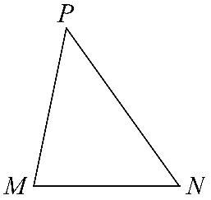
A. 沿MN边，从M点到N点，电场强度的大小逐渐增大
B. 沿MN边，从M点到N点，电势先增大后减小
C. 正电荷在M点的电势能比其在N点的电势能大
D. 将正电荷从M点移动到N点，电场力所做的总功为负

三、非选择题：共62分。第9~12题为必考题，每个试题考生都必须作答。
（一）必考题：共47分。
9.某同学利用图（a）所示装置验证动能定理。调整木板的倾角平衡摩擦阻力后，挂上钩码，钩码下落，带动小车运动并打出纸带。某次实验得到的纸带及相关数据如图（b）所示。
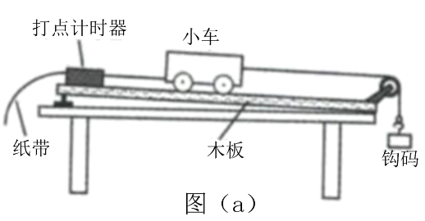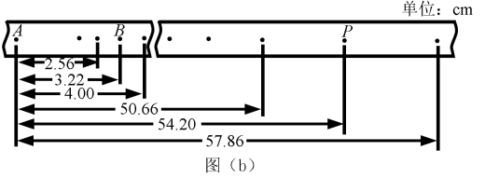
已知打出图（b）中相邻两点的时间间隔为0.02 s，从图（b）给出的数据中可以得到，打出B点时小车的速度大小v_{B}=_____m/s，打出P点时小车的速度大小v_{P}=_____m/s（结果均保留2位小数）。
若要验证动能定理，除了需测量钩码的质量和小车的质量外，还需要从图（b）给出的数据中求得的物理量为_________。

10.已知一热敏电阻当温度从10℃升至60℃时阻值从几千欧姆降至几百欧姆，某同学利用伏安法测量其阻值随温度的变化关系。所用器材：电源E、开关S、滑动变阻器R（最大阻值为20 Ω）、电压表（可视为理想电表）和毫安表（内阻约为100 Ω）。
(1)在答题卡上所给的器材符号之间画出连线，组成测量电路图________________。
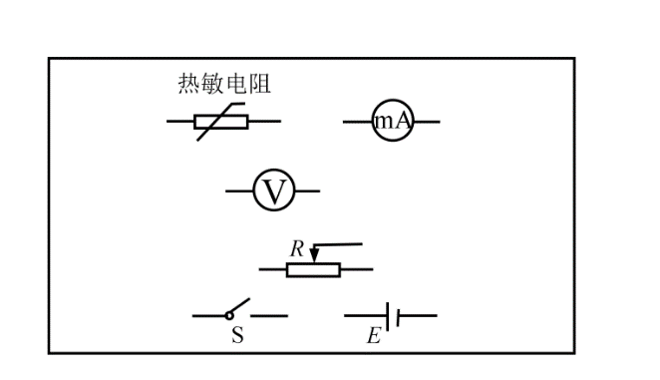
(2)实验时，将热敏电阻置于温度控制室中，记录不同温度下电压表和亳安表的示数，计算出相应的热敏电阻阻值。若某次测量中电压表和毫安表的示数分别为5.5 V和3.0 mA，则此时热敏电阻的阻值为_____kΩ（保留2位有效数字）。实验中得到的该热敏电阻阻值R随温度t变化的曲线如图（a）所示。
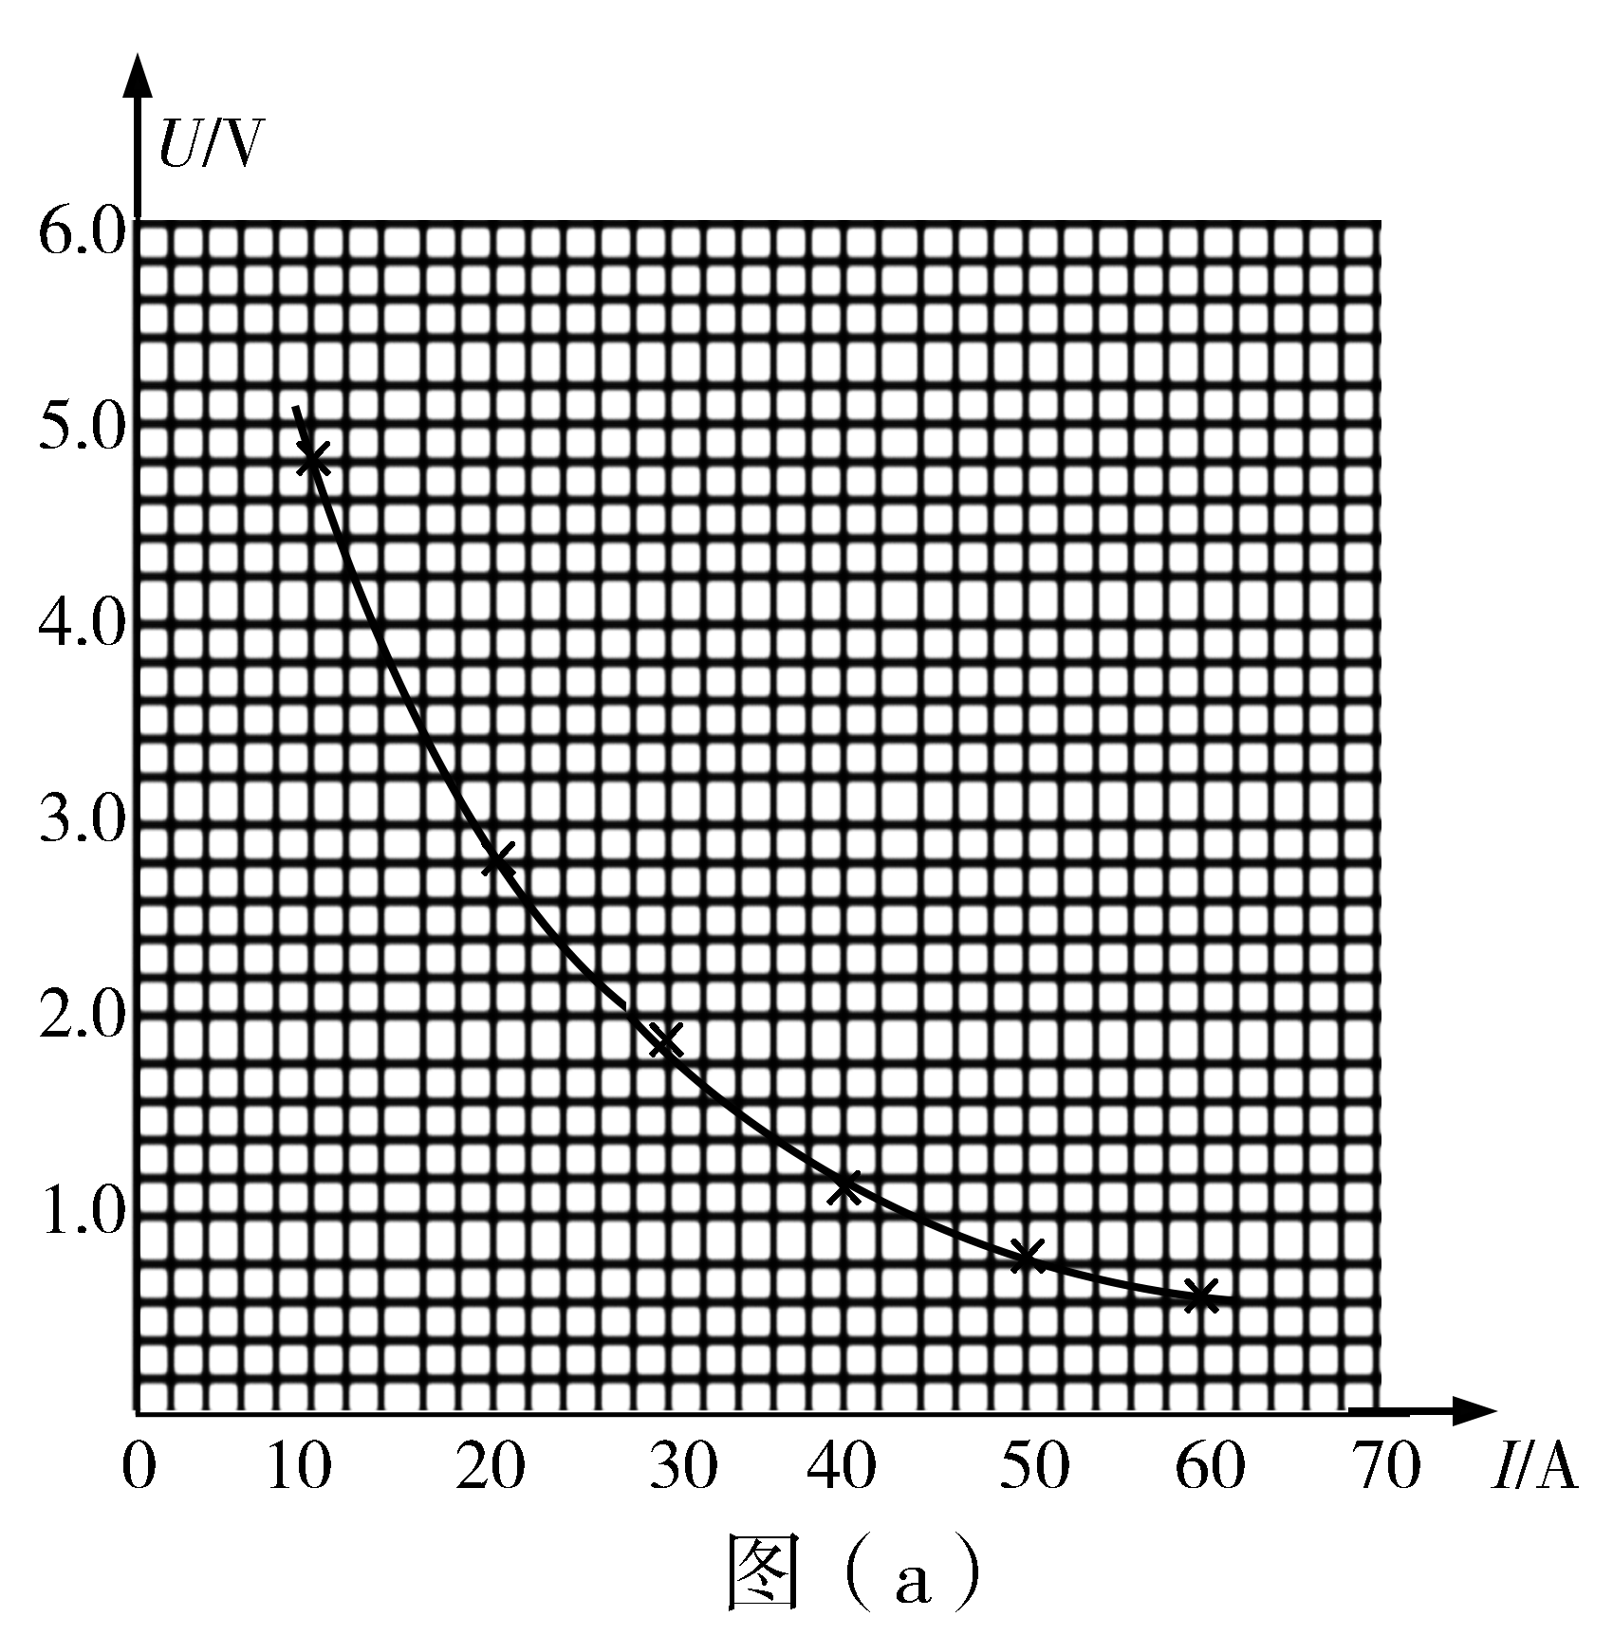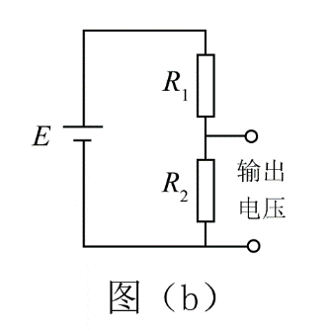
(3)将热敏电阻从温控室取出置于室温下，测得达到热平衡后热敏电阻的阻值为2.2kΩ。由图（a）求得，此时室温为_____℃（保留3位有效数字）。
(4)利用实验中的热敏电阻可以制作温控报警器，其电路的一部分如图（b）所示。图中，E为直流电源（电动势为10 V，内阻可忽略）；当图中的输出电压达到或超过6.0 V时，便触发报警器（图中未画出）报警。若要求开始报警时环境温度为50 ℃，则图中_________（填“R₁”或“R₂”）应使用热敏电阻，另一固定电阻的阻值应为_________kΩ（保留2位有效数字）。

11.如图，一边长为l₀的正方形金属框abcd固定在水平面内，空间存在方向垂直于水平面、磁感应强度大小为B的匀强磁场。一长度大于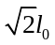的均匀导体棒以速率v自左向右在金属框上匀速滑过，滑动过程中导体棒始终与ac垂直且中点位于ac上，导体棒与金属框接触良好。已知导体棒单位长度的电阻为r，金属框电阻可忽略。将导体棒与a点之间的距离记为x，求导体棒所受安培力的大小随x（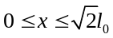）变化的关系式。
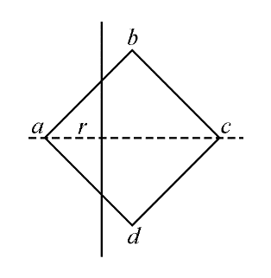

12.如图，相距L=11.5m的两平台位于同一水平面内，二者之间用传送带相接。传送带向右匀速运动，其速度的大小v可以由驱动系统根据需要设定。质量m=10 kg的载物箱（可视为质点），以初速度v₀=5.0 m/s自左侧平台滑上传送带。载物箱与传送带间的动摩擦因数μ= 0.10，重力加速度取g =10m/s²。
(1)若v=4.0 m/s，求载物箱通过传送带所需的时间；
(2)求载物箱到达右侧平台时所能达到的最大速度和最小速度；
(3)若v=6.0m/s，载物箱滑上传送带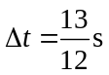后，传送带速度突然变为零。求载物箱从左侧平台向右侧平台运动的过程中，传送带对它的冲量。
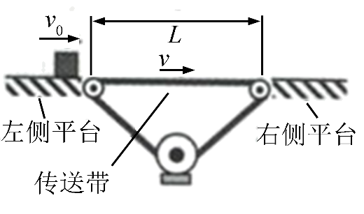

（二）选考题：共15分。请考生从2道物理题中每科任选一题作答。如果多做，则每科按所做的第一题计分。
[物理——选修3–3]
13.如图，一开口向上的导热气缸内。用活塞封闭了一定质量的理想气体，活塞与气缸壁间无摩擦。现用外力作用在活塞上。使其缓慢下降。环境温度保持不变，系统始终处于平衡状态。在活塞下降过程中（ ）
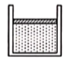
A 气体体积逐渐减小，内能增知
B. 气体压强逐渐增大，内能不变
C. 气体压强逐渐增大，放出热量
D. 外界对气体做功，气体内能不变
E. 外界对气体做功，气体吸收热量

14.如图，两侧粗细均匀、横截面积相等、高度均为H=18cm的U型管，左管上端封闭，右管上端开口。右管中有高h₀= 4cm的水银柱，水银柱上表面离管口的距离l= 12cm。管底水平段的体积可忽略。环境温度为T₁=283K。大气压强p₀ =76cmHg。
（i）现从右侧端口缓慢注入水银（与原水银柱之间无气隙），恰好使水银柱下端到达右管底部。此时水银柱的高度为多少？
（ii）再将左管中密封气体缓慢加热，使水银柱上表面恰与右管口平齐，此时密封气体的温度为多少？
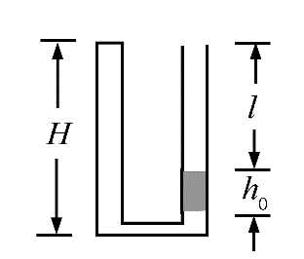

[物理选修3–4]
15.如图，一列简谐横波平行于x轴传播，图中的实线和虚线分别为t=0和t=0.1 s时的波形图。已知平衡位置在x=6 m处的质点，在0到0.1s时间内运动方向不变。这列简谐波的周期为_____s，波速为_____m/s，传播方向沿x轴_____（填“正方向”或“负方向”）。
